DOCUMENTO DE EVIDENCIAS TÉCNICAS
Proyecto: TecnoPYME S.A – Infraestructura de Red Segmentada con VLANs

Introducción
El presente documento recopila las evidencias técnicas del proyecto TecnoPYME S.A, cuyo objetivo es el diseño, implementación y validación de una infraestructura de red empresarial segmentada mediante VLANs, con enlaces backbone y enrutamiento inter-VLAN usando Router-on-a-Stick.
Las evidencias demuestran la correcta ejecución de cada etapa, desde el cableado inicial hasta las pruebas de conectividad intra-VLAN e inter-VLAN.

Evidencia 1 – Inicio del Proyecto, Nomenclatura y Cableado
Descripción:
Se documenta el inicio del proyecto, incluyendo la asignación de nombres a routers, switches y dispositivos finales, así como el cableado físico entre los distintos elementos de la red.
Objetivo técnico:
Garantizar orden, trazabilidad y una base física correcta antes de aplicar configuraciones lógicas.
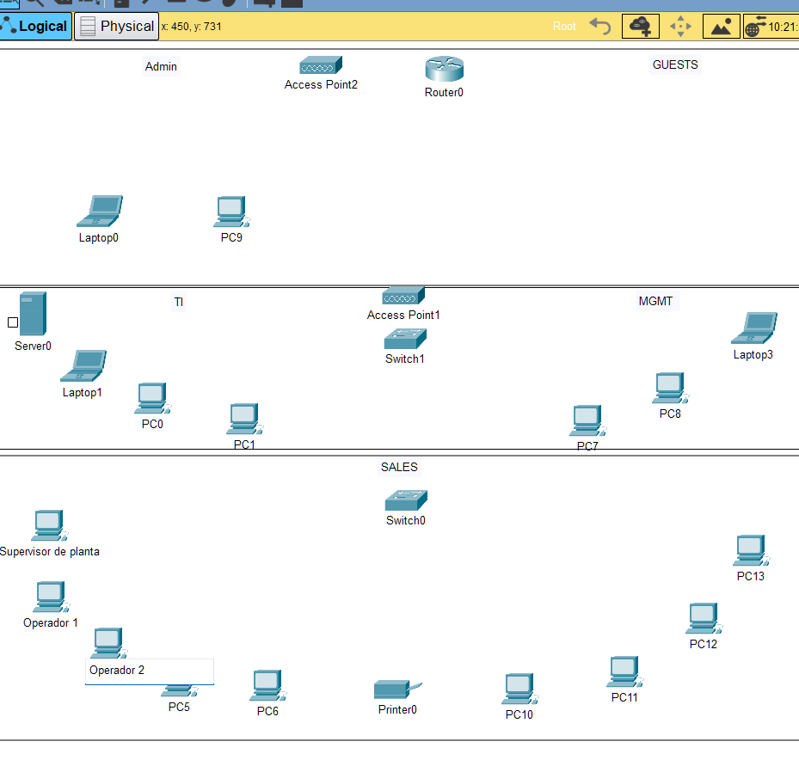

Evidencia 2 – Implementación de Puertos Gigabit
Descripción:
Uso de puertos GigabitEthernet para enlaces críticos entre router y switches, y entre switches backbone.
Objetivo técnico:
Optimizar rendimiento, estabilidad y escalabilidad de la red.
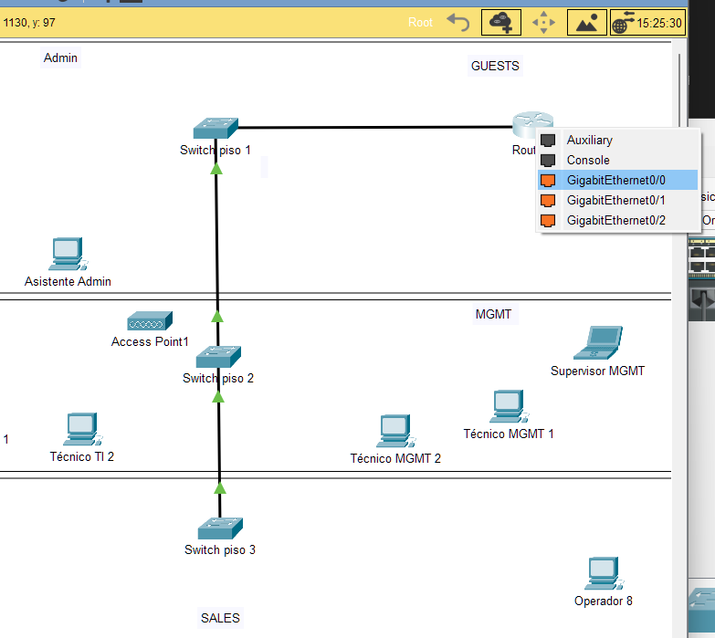

Evidencia 3 – Enlaces Backbone
Descripción:
Configuración de enlaces troncales entre los dispositivos de red principales, permitiendo el transporte de múltiples VLANs.
Objetivo técnico:
Garantizar conectividad centralizada y eficiente entre pisos.
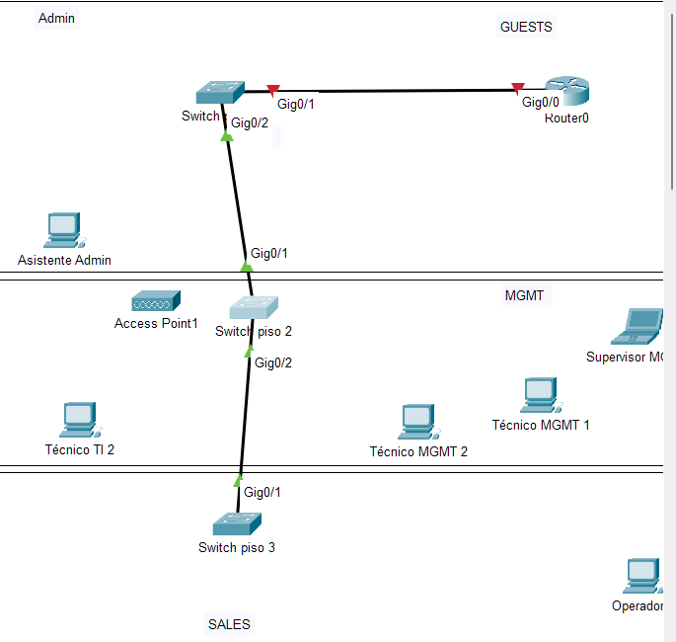

Evidencia 4 – Definición y Configuración de VLANs
Descripción:
Creación y nombramiento de las VLANs correspondientes a los departamentos de la empresa.
VLANs configuradas:
• VLAN 10 – ADMIN
• VLAN 20 – GUEST
• VLAN 30 – TI
• VLAN 40 – MGMT
• VLAN 50 – SALES
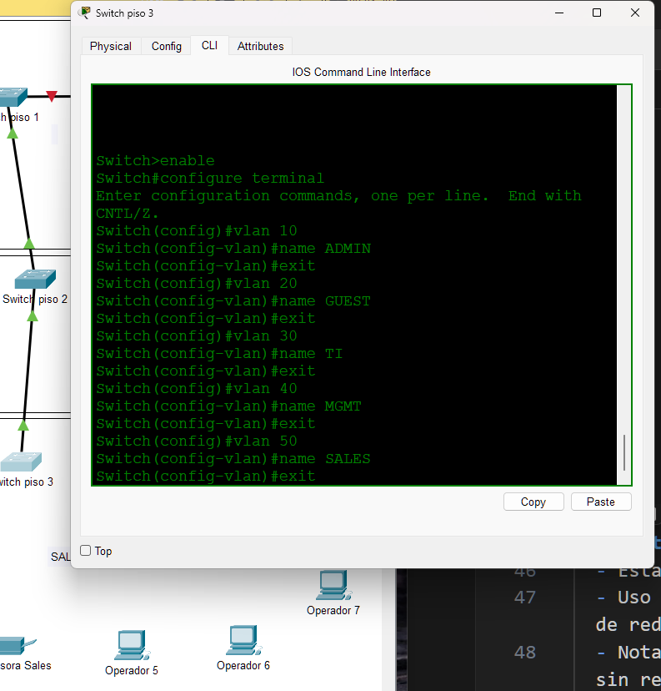

Evidencia 5 – Verificación de VLANs
Descripción:
Verificación de la existencia y estado activo de las VLANs configuradas en los switches.
Objetivo técnico:
Confirmar que la segmentación lógica está correctamente aplicada.
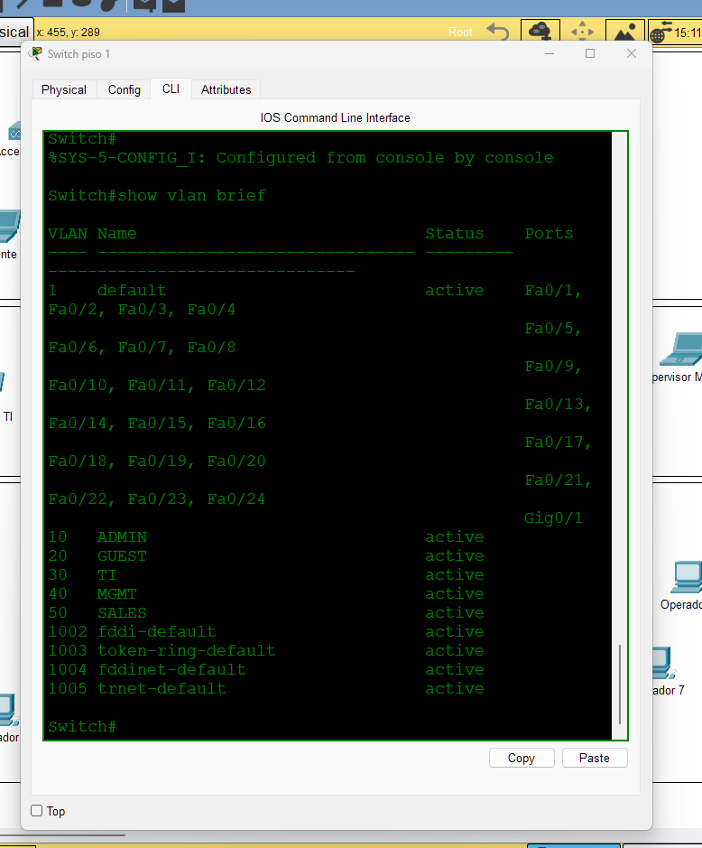

Evidencia 6 – VLAN Brief Correcto en Switch
Descripción:
Salida del comando show vlan brief mostrando la correcta asociación entre puertos y VLANs.
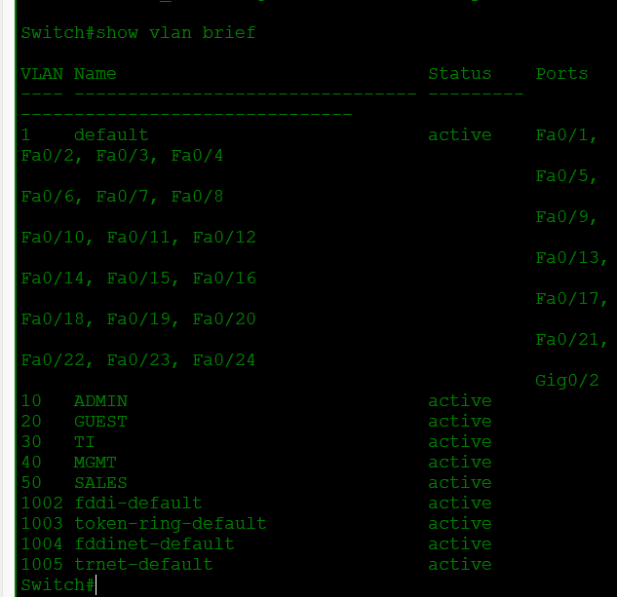

Evidencia 7 – Asignación de VLANs a Puertos de Acceso (Switch Piso 1)
Descripción:
Asignación correcta de puertos de acceso a VLANs en el switch del primer piso.
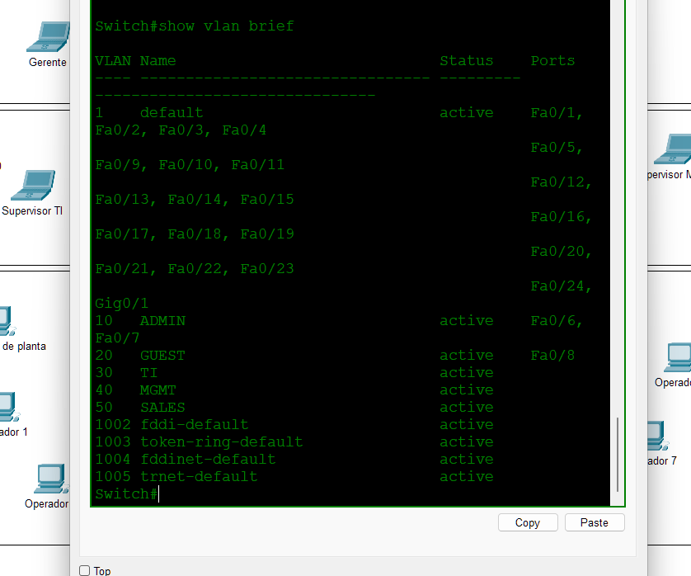

Evidencia 8 – Asignación de VLANs a Puertos de Acceso (Switch Piso 2)
Descripción:
Configuración de puertos de acceso en el switch del segundo piso.
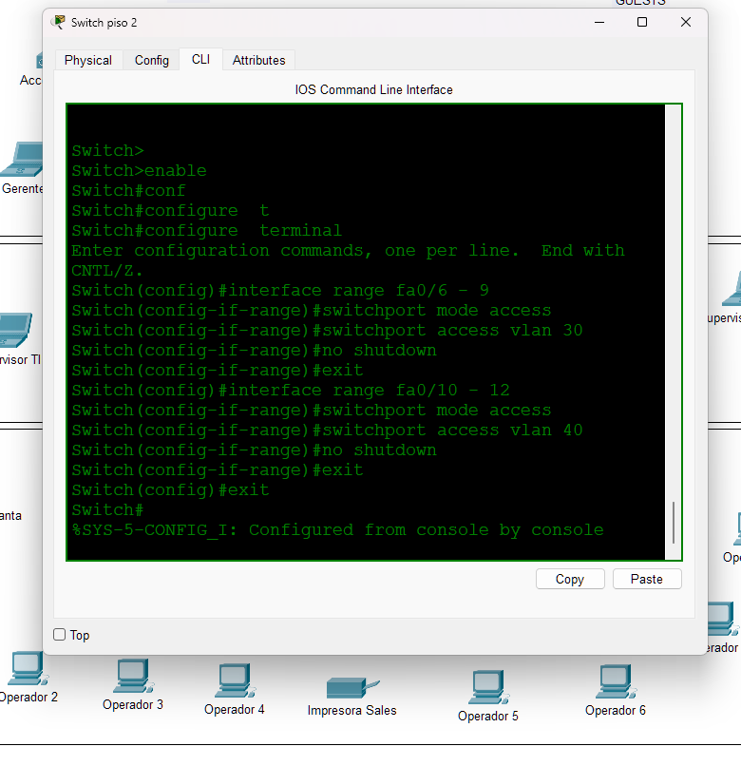

Evidencia 9 – Asignación de VLANs a Puertos de Acceso (Switch Piso 3)
Descripción:
Asignación de puertos para el departamento SALES en el tercer piso.
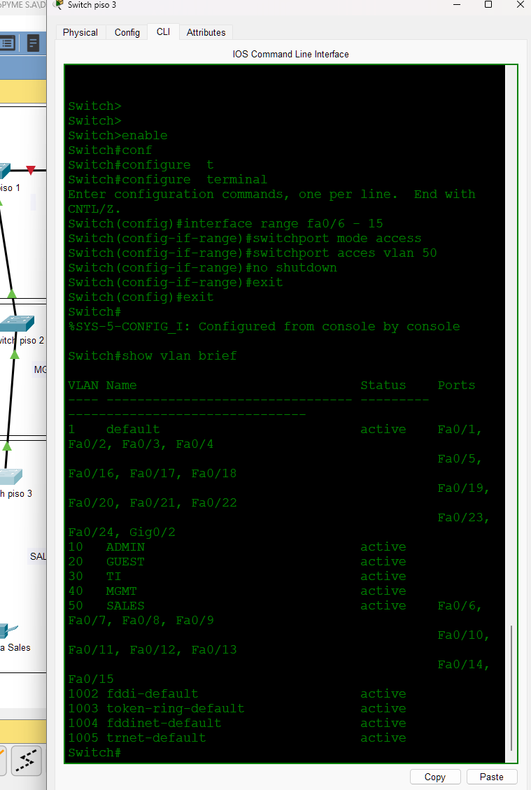
Evidencia 10 – Evidencia Detallada de Asignación de Puertos por VLAN (Switch Piso 2)
Descripción:
Detalle adicional de la relación puerto–VLAN en el switch del segundo piso.

Evidencia 11 – Asignación de Direcciones IP a Endpoints
Descripción:
Configuración de direcciones IP estáticas y gateways en los dispositivos finales según su VLAN.
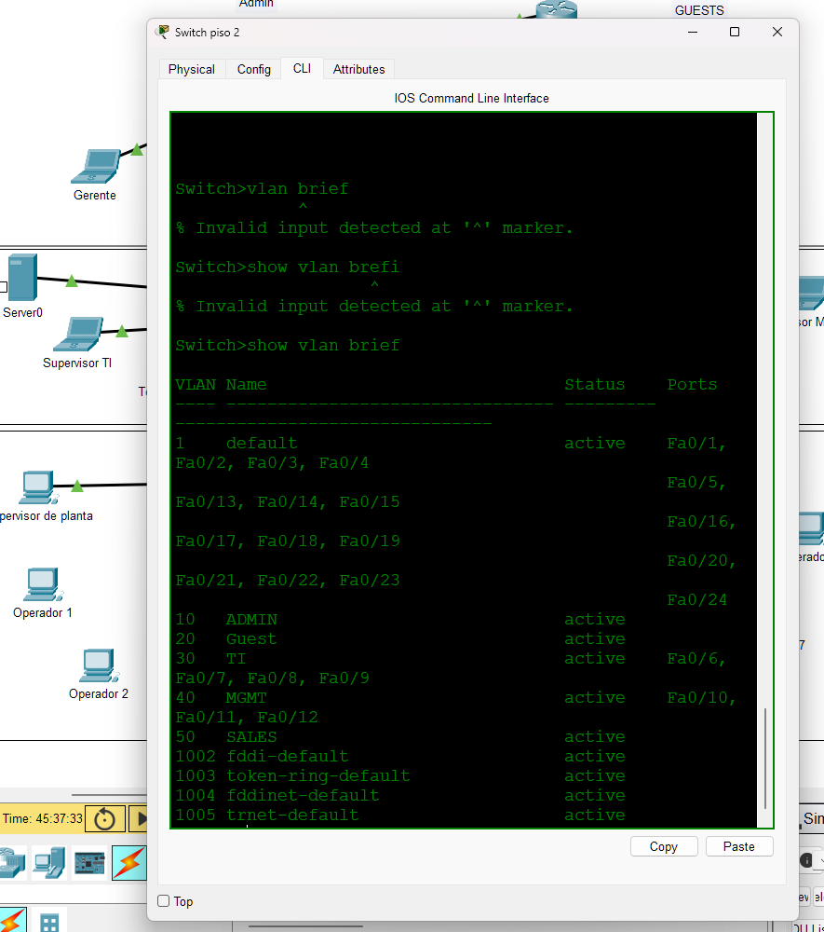

Evidencia 12 – Configuración de Inter-VLAN Routing (Parte 1)
Descripción:
Configuración inicial de subinterfaces en el router para habilitar el enrutamiento inter-VLAN.

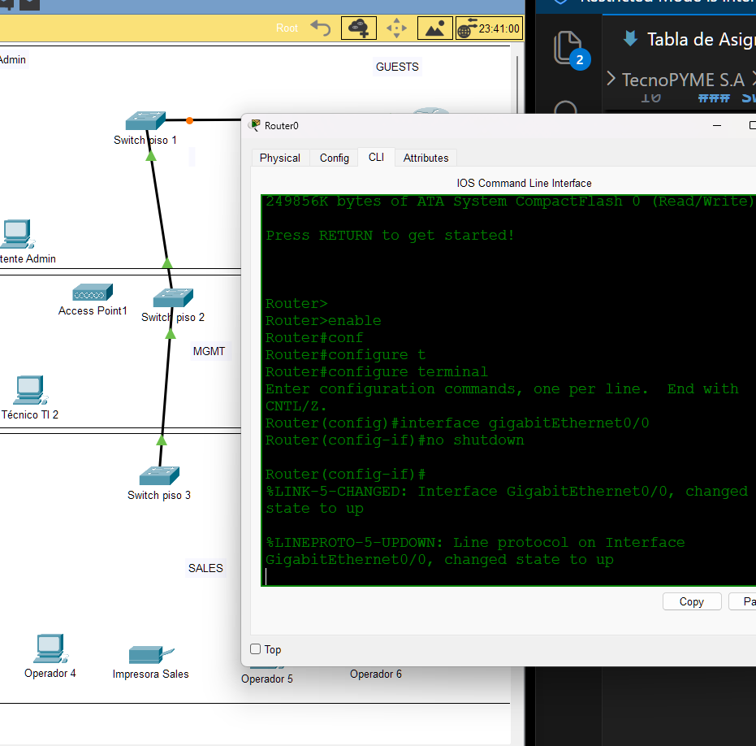

Evidencia 13 – Configuración de Inter-VLAN Routing (Parte 2)
Descripción:
Verificación del estado de las subinterfaces y direcciones IP del router.
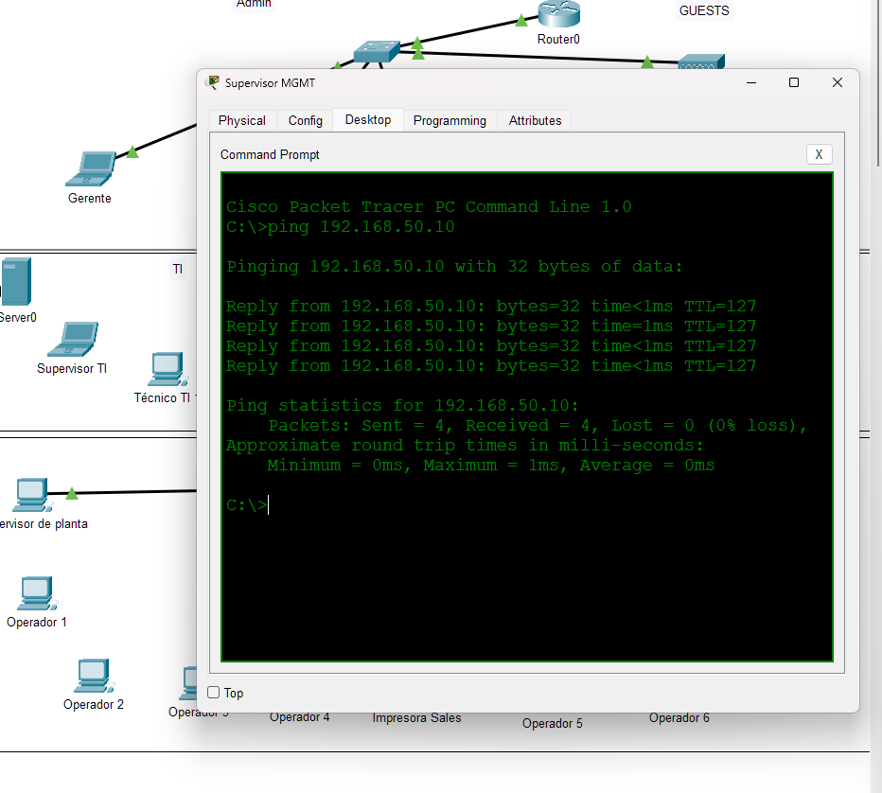

Evidencia 14 – Conectividad Endpoint ? Gateway
Descripción:
Pruebas ICMP desde dispositivos finales hacia su gateway correspondiente.
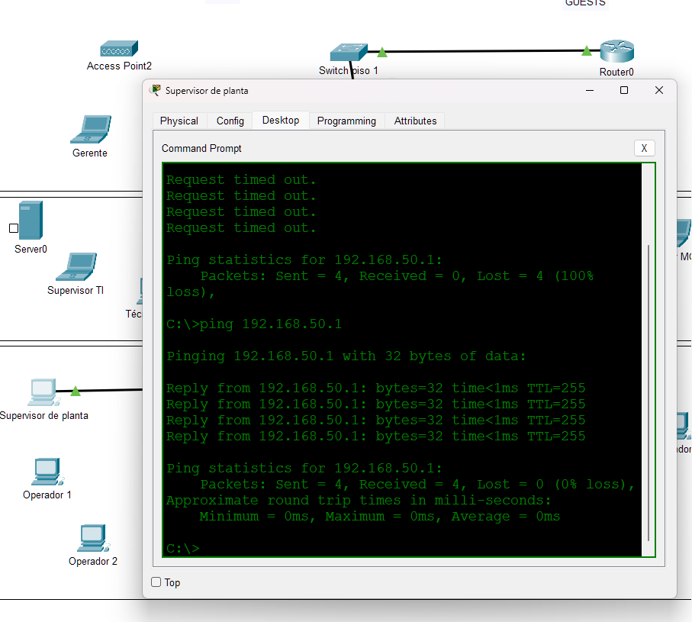

Evidencia 15 – Conectividad Intra-VLAN (MGMT)
Descripción:
Prueba de conectividad entre dispositivos pertenecientes a la misma VLAN MGMT.
Objetivo técnico:
Validar comunicación interna dentro de una VLAN.
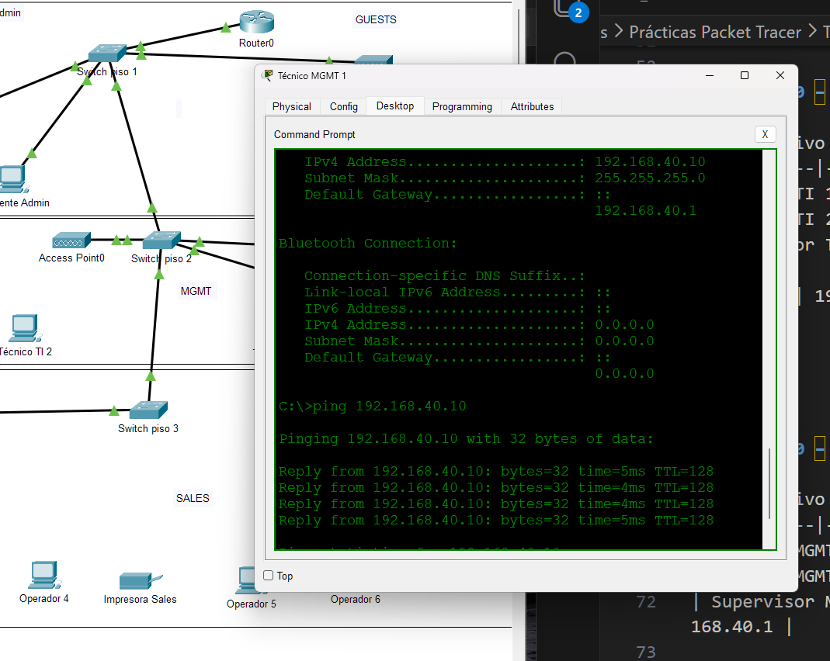

Evidencia 16 – Conectividad Inter-VLAN (Prueba 1)
Descripción:
Prueba de conectividad entre dispositivos de VLANs distintas.
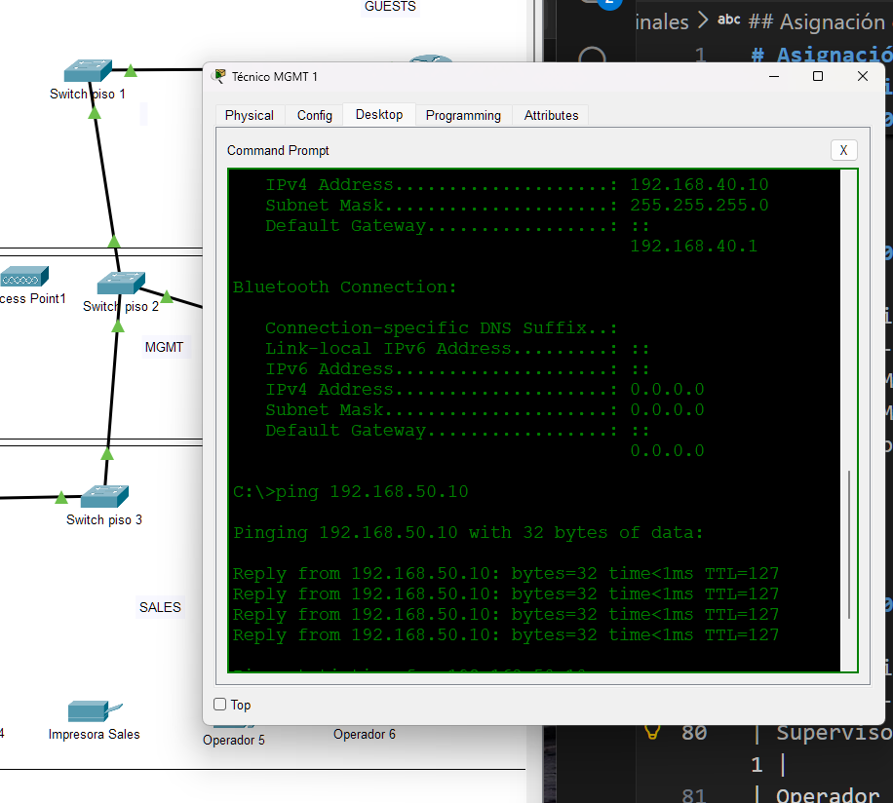

Evidencia 17 – Conectividad Inter-VLAN (Prueba 2)
Descripción:
Prueba adicional de conectividad inter-VLAN para confirmar estabilidad del enrutamiento.

Cierre Técnico
Las evidencias presentadas confirman que la infraestructura de red de TecnoPYME S.A cumple con los objetivos definidos: segmentación mediante VLANs, enlaces backbone funcionales y conectividad intra-VLAN e inter-VLAN operativa.
La red queda preparada para futuras etapas de seguridad, automatización y escalabilidad.

